|  |
| --- |
| TP N°5 |
| Une image contenant capture d’écran  Description générée avec un niveau de confiance très élevé |
| Premiers algorithmes en C/C++ |

## Une image contenant texte Description générée avec un niveau de confiance élevéExercice 1

Saisir le programme suivant :

* 1. Trouver la plus grande valeur et la plus petite valeur présentes dans T ; les afficher
  2. Calculer la moyenne des valeurs de T
  3. Proposer un algorithme permettant de ranger par ordre croissant les valeurs présentes dans T

## Exercice 2

Saisir le programme suivant : (à mettre dans la fonction main() ou une autre fonction )

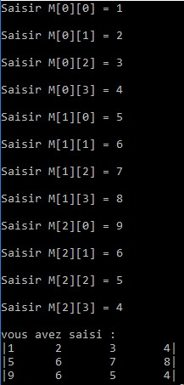**Une image contenant texte

Description générée avec un niveau de confiance très élevé**

Modifier la seconde partie (affichage des valeurs) de façon à obtenir un affichage plus proche de celui d’une matrice :